Индивидуальный проект

Этап 1

Ярослав Антонович Меркулов

Содержание

# 1 Цель работы

Разместить на github pages заготовку для персонального сайта.

# 2 Выполнение

1. Устанавливаем hugo, переносим его в /usr/local/bin(рис. 1).

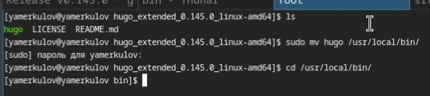

Рис. 1: Установка hugo

1. Создаём новый репозиторий из шаблона(рис. 2).

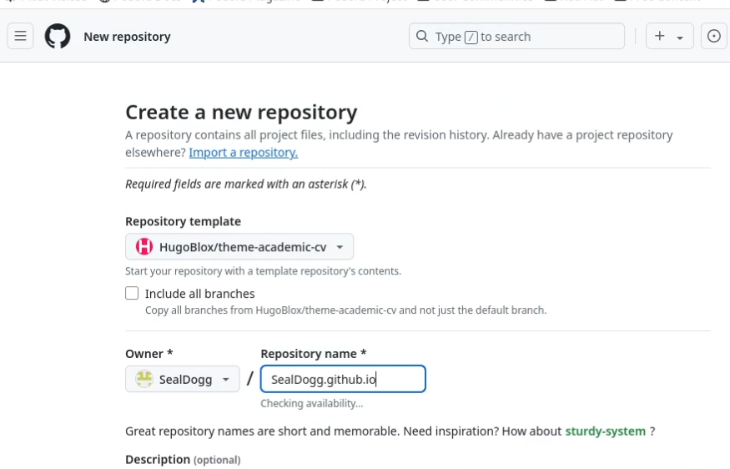

Рис. 2: Создание нового репозитория

1. Клонируем репозиторий на машину(рис. 3).

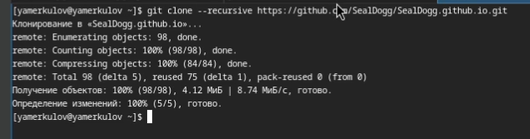

Рис. 3: Клонирование репозитория

1. Создаём сам сайт командой hugo, генерируются новые файлы(рис. 4).

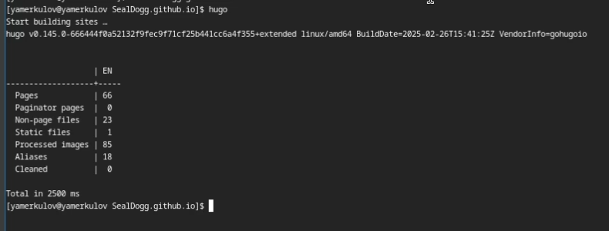

Рис. 4: Команда hugo

1. Отправляем всё на github с помощью git push(рис. 5).

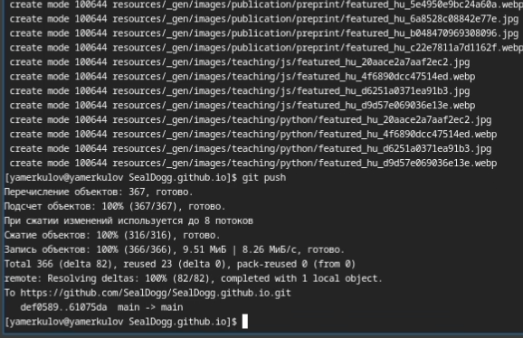

Рис. 5: Загрузка на сервер

1. Проверяем работоспособность сайта. Сайт работает(рис. 6).



Рис. 6: Готовый шаблон

1. Проверяем git pages(рис. 7).

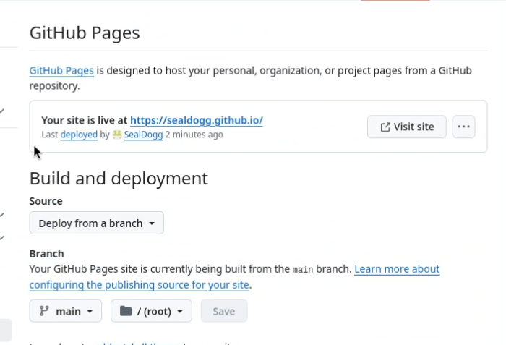

Рис. 7: Git Pages

# 3 Выводы

Заготовка персонального сайта была выложена на git hub. Использовалась утилита hugo